《2.2 做出判断的分支》教案
徐怡 2021.10.15
【课题】
本课题为教育科学出版社2019年出版的信息技术必修一数据与计算教材中的第二单元第二节做出判断的分支。基于上节课对算法与Python程序设计的基础教学，学生了解了计算机解决问题的过程与算法的三种基本结构，并更深入感受到数字化工具与资源对于解决数据计算问题和提高学习效果方面的帮助，本课题则以项目BMI体质健康指数计算为线索导向重点围绕基本结构之顺序结构与分支结构展开详细介绍Python程序设计语言相关知识，并着重赋值语句和if分支语句的使用方法教学，使学生在学习了解Python编程的基础知识后，尝试根据具体实际问题需要进行分析思考，设计并表示解决问题的算法，编写简单程序并运行调试，基本掌握简单问题的编程解决方法，感受数字化学习方式的优势，养成合理使用编程解决实际问题的习惯，并以本课题作为Python编程的基础课程展开后续更深入的专业编程知识教学，本课题在教材中处于较为重要地位，承上启下，为学生后续学习Python编程筑牢根基，对于提升学生利用编程等数字化学习工具与方式解决问题的能力具有重要现实意义。
【学时】2课时（45min/40min）
【学情分析】
本课题教学面向高一学生，高一学生在初中或小学阶段就已经对编程有所接触了解，并且在上节课学习了算法与Python程序设计相关基础知识，因而具备学习本课题的知识储备与编程基础。该阶段学生个体的形象思维已完全发展成熟，抽象逻辑思维的发展也进入了成熟期，具有预见性，能够有计划有策略地解决问题，且其思维已经能运用理论做指导，来分析各种事实材料，从而扩大认识领域，并可以在分析后综合总结知识点，结合其已经成熟的动作思维与形象思维支持他们编程技术能力的学习与提高，足以完成课堂中与生活实际相关联的项目活动任务，以编程实现问题解决。因为自我意识增强，创新思维发展，使得该阶段学生思维灵活，思路广，乐于思考创新，具有强烈求知欲，自主探索完成项目任务更能激发学生学习兴趣，使得有意义组织的知识材料记忆更深刻，但其思维创造性不成熟也容易受到错误思维影响，遇到困难时易动摇，因此课题设计贴近生活，简单且具有探索意义，更适合该阶段学生投入学习中，在任务活动结束后，及时进行评价和正确方法解答与演示，使得学生学习编程更易于理解，利于及时提高编程能力，而正确快速解决生活问题，也有利于激发学生学习编程的兴趣。除此外，相对比高二学生的理论型，高一学生仍偏向于经验型，需要更多练习来巩固强化知识记忆与编程能力。
【教学目标】
1、知识与技能：了解Python程序设计语言基础知识，熟悉赋值语句和if分支语句的使用方法，掌握顺序结构和分支结构的特征和使用方法，并运用其编写简单程序解决实际问题。
2、过程与方法：通过Python编程解决生活健康相关的BMI指数计算问题，熟悉Python程序设计的基础语言知识，探索顺序结构的赋值语句和分支结构的if语句的格式特征及用法，分析并依据实际问题的需要，选用合适的结构设计编写程序解决问题。
3、情感态度与价值观：在体验数字化学习的过程中，适应Python编程相关的学习工具、环境与资源，感受编程软件等数字化学习工具与资源在处理数据和解决问题方面的优势，养成合理合法使用编程方式解决问题的习惯，并培养编程完成创新作品的能力。
【学科核心素养】
1、信息意识：认识Python程序设计的基础知识，了解顺序结构和分支结构，树立用Python编程解决世界问题的意识。
2、计算思维：依据实际BMI指数计算问题的需求分析，设计并用流程图描述算法，掌握Python程序设计语言基础知识，选用合适的顺序或分支结构，编写程序，运行调试，修改错误，以此实现最终问题的解决。
3、数字化学习与创新：在体验数字化学习的过程中，适应Python编程相关的学习工具、环境与资源，感受编程软件等数字化学习工具与资源在处理数据和解决问题方面的优势，并培养编程完成创新作品的能力。
4、信息社会责任：了解编程相关的法律，杜绝盗版、抄袭、篡改等违法行为，杜绝用编程提供违反法律和道德的技术支持，养成合理合法利用编程解决问题的习惯。
【学习目标】
1、通过计算BMI指数公式，了解Python语言基础知识，认识顺序结构与赋值语句，掌握顺序结构语句的一般格式和使用方法。
2、通过计算BMI指数分类等级，了解分支结构与if语句，掌握分支结构语句的一般格式和使用方法。
3、依据分析实际问题需求，掌握合理选用顺序、分支结构编写简单程序解决实际问题的方法，感受计算机程序在提高问题解决效率中的作用和数字化工具对于提高学习效率的优势。
【教学重点】
了解Python程序设计语言基础知识，熟悉赋值语句和if分支语句的使用方法，掌握顺序结构和分支结构的格式和特征。
【教学难点】
分析并依据实际问题的需要，选用合适的结构设计编写程序解决问题，养成合理利用编程解决问题的习惯。
【教学媒体】
教材书，板书，PPT课件，计算机，Python开发环境与编程软件
【教学方法】
教法：讲授法，问答法，练习法，演示法，项目教学法
学法：自主学习法，探究学习法，项目学习法
【教学过程】
课时1
课前准备（3min）：
复习书本P18-21，回顾算法的描述方法及其三种基本结构。
预习书本P26-31，了解Python语言的基础知识，如常量与变量，运算符与表达式，赋值语句，输入输出语句，以及数据类型。
自学检测（3min）：
（1）计算机解决问题的步骤和方法是( C )
A.编程 B.分析 C.算法 D.抽象建模
（2）图中各个流程框的功能是什么？
处理框 判断框 输入/输出框 起止框
（3）连线题：以下三张图片分别对应哪三种算法基本结构？
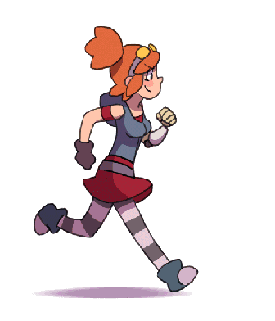



A.顺序结构 B.分支结构 C.循环结构
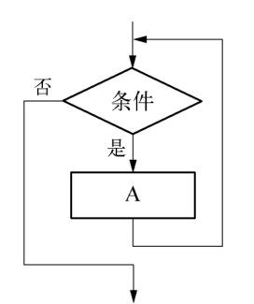
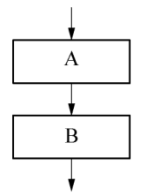
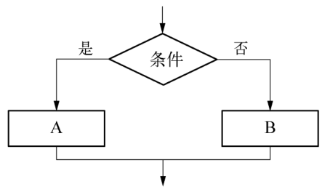
如图所示，运动会的实现也离不开三种基本结构，无论是报名，参赛过程还是整体的进程，都由三种结构共同构成算法（问题解决步骤和方法）。
因此，遇到任何问题，任何情境，都可以从该三种基本结构进行解题思考。
今天，我们具体来认识三种基本结构中最简单的顺序结构是如何翻译成具体指令下达给计算机来进行问题解决的，该指令语言规范以Python语言为准。
环节一：明确学习目标（1min）
1、通过计算BMI指数公式，了解Python语言基础知识，认识顺序结构与赋值语句，掌握顺序结构语句的一般格式和使用方法。
2、通过计算BMI指数分类等级，了解分支结构与if语句，掌握分支结构语句的一般格式和使用方法。
3、依据分析实际问题需求，掌握合理选用顺序、分支结构编写简单程序解决实际问题的方法，感受计算机程序在提高问题解决效率中的作用和数字化工具对于提高学习效率的优势。

环节二：创设项目情境，导入课题内容（6min）
情境设计：秋季运动会与体质健康
10月底学校将举行体育文化节，相信每一位同学都积极进行了报名。体育文化节（或者说秋季运动会）旨在通过趣味运动与竞赛，提升大家的体质健康。
但在选报项目前，大家是否了解过自己的体质健康呢？目前社会广泛关注学生的体质健康，起源于越来越多的突发事件。
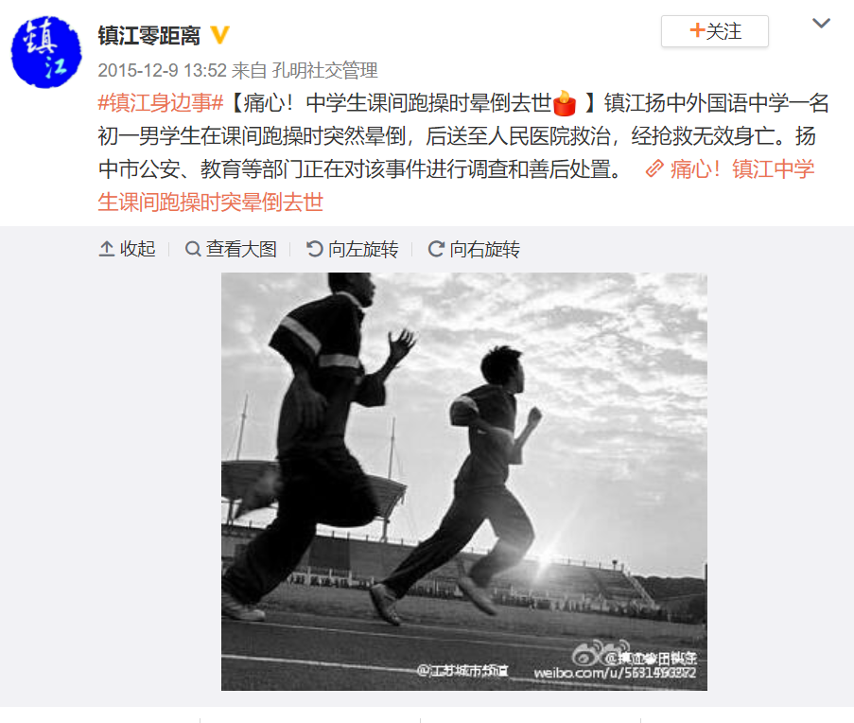
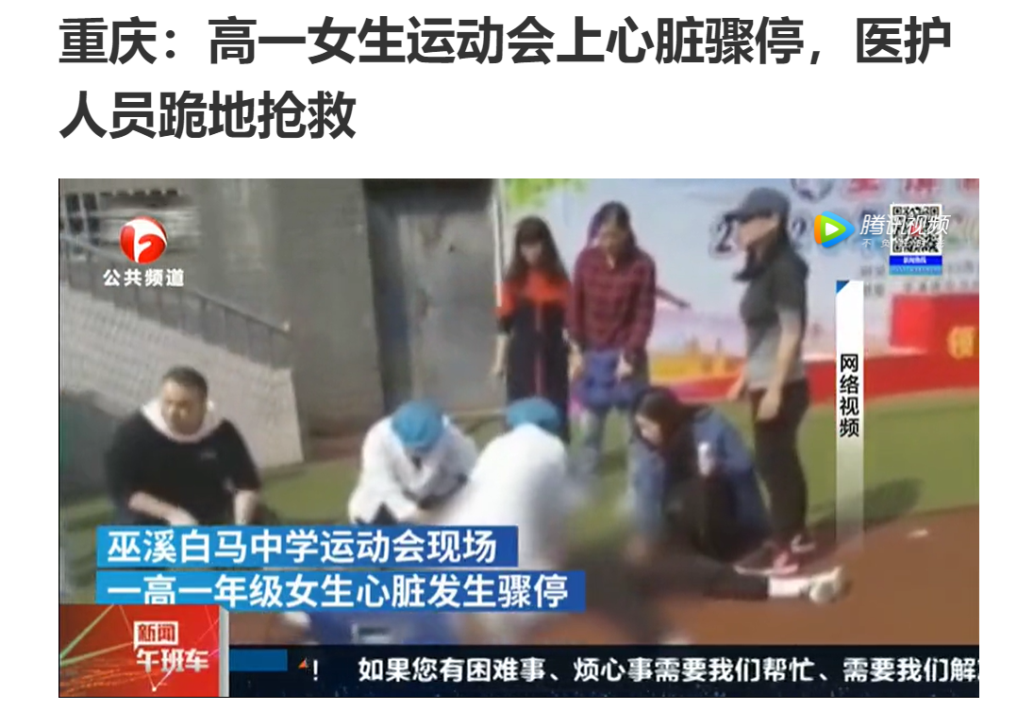
重庆高一女生运动会上心脏骤停，镇江中学生课间跑操晕倒去世，这一件件突发事件都令人震惊、惋惜。
明明是最年轻的时候，体质却在减弱，生命受到威胁，学习是学生的使命，但运动提升身体素质也成为中学生生命中刻不容缓的重中之重，当然，如果是心脏或其他天生体质问题，也需要注意运动的适度。
各位精神小伙儿，姑娘们，你们体质是否如自己想象中一般健康呢？运动是否充足呢？前段时间我们学校也进行了统一体检，体检结果如何？
每一位同学自身的感受与认知应该是最深刻也最清晰的。
思考：体检，只能由专业医生在某一固定时间固定地点了解你过去的体质健康，一年最多一两次，那么在日常生活中，我们又该如何适时地实时地了解自己的体质与健康呢？是否有同学愿意为大家分享一下自己分辨体质健康的一些方式方法？
身体的一些外在症状表现，每一天的精神状态，体育课的成绩……
提示：感冒是不是体质变差的一种症状？我们是如何分辨自己是否感冒的？
除此以外，我们最外在的表现和体育课上定期会测量的是哪一种身体数据？
身高和体重。
为什么会通过测量这两者数据来衡量一个人的体质健康？这主要源于一种科学的体质评价标准——BMI指数。
BMI指数，即体质指数，是国际最常用来量度体重与身高比例的工具。它利用身高和体重之间的比例去衡量一个人的胖瘦程度以及是否健康，与体内脂肪总量密切相关。
指数过高或过低都不适宜剧烈运动，需要积极调整自己的健康状态。
BMI指数公式计算：
BMI=体重（kg）/身高²（m²）
《国家学生体质健康标准》，是国家对学生体质健康方面的基本要求，其中对中学生BMI指数有明确的计分与规定。
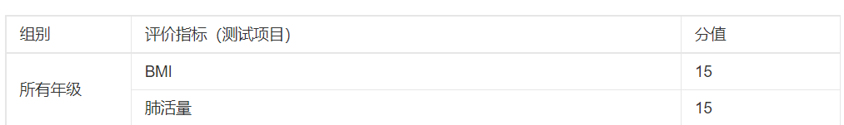
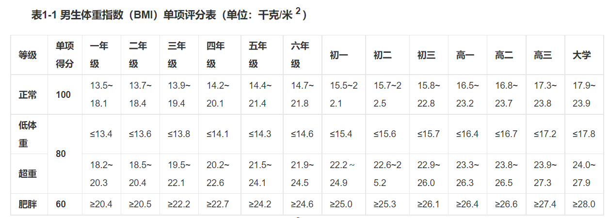
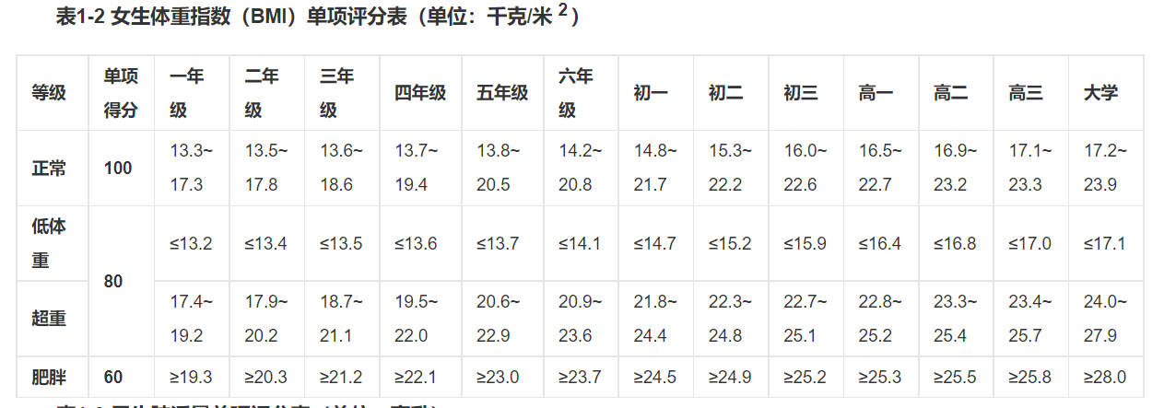
那么，这节课我们就借助BMI指数的计算一起再来认识一下目前自己的体质健康状态，看看自己接下来是否能参加运动会，是否需要加强运动，减轻体重。
通过前两节课，我们已经了解到个人的、简单的BMI公式计算只需要人工计算很快就能获取结果。但，如果要计算全班每一位同学的BMI指数，或者全年级，全校，全市，全世界的高中生BMI指数，就需要借助到计算机的力量，帮助我们实现高速运算。
WPS表格需要先获取相关数据，具有一定局限性。
但Python程序却不用这么麻烦，也可以适用于所有需求者们同一类的问题解决。只需要编写代码，实时获取当前用户身高体重数据，通过同样的处理数据手段，计算同类问题，最终反馈所得结果。
那我们如何编写这样一个BMI计算的工具程序呢？还记得在用计算机解决问题的过程吗？
分析问题-设计算法-编写代码-运行调试
那我们在编写代码前就先尝试分析问题，设计算法。
环节三：顺序结构和赋值语句知识点学习（25min）
活动一：打开桌面“画程.exe”软件，绘制能够计算不同学生的BMI指数和标准体重的算法流程图，公式和思路参考活动一文件夹中的活动一提示文档。
3-5min时间，记得提示思路。
类比数学解题思路：数学有明确的答题思路，计算机分析问题也同样如此。
（1）解：已知条件声明（计：明确需要哪些数据，如何获取？题目已知具体值，还是需要用户自己输入？）
（2）建立并处理所求未知数据与已知条件数据之间的运算关系（计：如何处理获取的数据以求得最终需求数据？）
（3）答：整理所求数据答案（计：计算机反馈计算结果输出显示在屏幕上告知用户。）
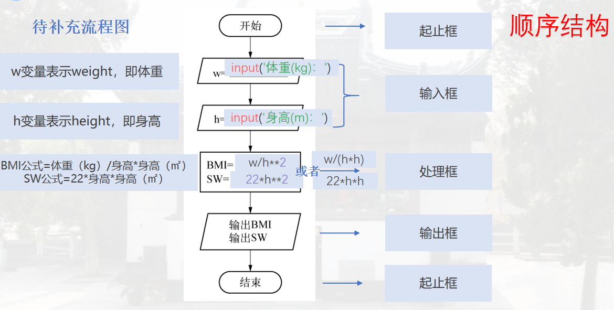
程序设计是为了解决某一类问题的频繁和大量计算，应该是一个计算器，而不是一页写满了具体值的草稿纸。（可能出现把具体值带入计算问题）
我们本道题的已知条件数据——体重和身高，随时依据输入者不同发生变化，因此，在设计程序时，无法将固定值告知计算机。但，计算机获取数据从来不是凭空想象，都是通过一些输入设备，比如说键盘输入获知的，所以，我们可以直接借助input()函数实现键盘输入体重和身高数据。相对的，计算机中的数据想要传递告诉使用者，也需要借助输出设备，例如说显示屏，输出数据。在Python中借助print()函数实现。
1、输入输出语句
那我们首先一起来认识一下这两个函数。
input()函数：使用者将数据从键盘输入，可以存放入计算机中固定位置，但一次只能输一个数据。
print()函数：将计算机中存放的数据输出到屏幕上，一次可以输出多个数据，包括不同数据类型，用逗号隔开。
input()和print()输入和输出的都是数据，我们根据第一课台风数据也了解到数据可不仅仅是数值，他可以是数字，也可以是文字，同样声音、视频计算机输入输出的也不少。
计算机是如何明确区分数字、文字与其他数据类型的呢？
2、数据类型
这也需要Python编程下达明确的指令要求，帮助计算机区分各种数据类型。
常用的比如说我们身高数据可能是整数170，也可能是小数162.5。他们在计算机处理过程中，或者说在Python编程下达指令时，被明确区分为整数型int和浮点数型float，考虑到使用者的随机性与输入内容的不明确性，一般对输入的数据需要预先进行数据类型的强制转换。数据类型类型名加上小括号就组成了强制转换函数，可以将数据参数放在小括号中处理数据。
当然，我们一般还会输入一串连续的数据，长文本汉字、有序的序列数或英文单词，他们各个字符不是独立的含义，需要同一组合观察处理，在计算机中统一认定为字符串，用一对单引号或双引号表示字符串的范围，此乃str类型。
除了常见的数据类型：int，float，str外，后面我们还会认识更多类型的数据，他们在计算机编程中也都有固定的新名字。
3、运算符与表达式
计算机的特点在于能高效处理数据，那我们的代码指令就要把这个优势充分发挥。
算术运算符：+，-，*，/和需要特殊记忆的**，//,%
关系运算符（值大小的对比）和逻辑运算符（真假值的逻辑变化决定最后的真假值：两真并列为真，或中有一真可为真，not非代表着否定与相反）求得值为布尔值True，False。
就如同我们这里要计算BMI指数，需要借助体重除以身高的平方，这个值的求解表达式如何编写？体重/身高**2或体重/(身高*身高)，表达式编写注意优先级，小括号最优，其次为算术运算的**，然后处理*/,再+-。
4、变量、常量与赋值语句
值算出来了。
我们人类可以将获取的数据存放在大脑中进行记忆和处理，人工计算将它写在草稿纸上，那计算机在得到数据后又该如何存放呢？
计算机内有内存和存储器空间负责存放数据，类似我们人脑的记忆功能。
一个空间放一个值或数据，且可以对该空间进行命名，方便后续数据的查询和获取。
体重、身高的数据在输入计算机后，想要能反复处理和加工，就需要存放在这样一个空间中，将空间命名为指定的名称。例如说体重存放处命名为w，身高存放处命名为h，将数据赋值给该名称空间中进行存放，需要借助赋值语句的赋值符号“=”，例如w=float(input(“体重(kg)：”))，将input()函数获取的输入体重数据强制转换为float浮点型存放入w名称的空间内。
而数据是需要处理和加工变化的，表达式会将数据转换为另一种值。此时，再将其赋值给命名空间中，空间数据会被覆盖修改。因此，我们将程序中会发生变化的数据称为变量，而始终不变的数据称为常量。赋值语句就是用右边表达式计算的新值或值赋值覆盖左边变量内的值的语句。
格式：变量=表达式
思考：
w=float(input(“体重(kg)：”))
h=float(input(“身高(m²)：”))
BMI=w/h**2
SW=22*h**2
哪些是变量？哪些是常量呢？
变量：w,h,BMI,SW
常量：2，22
我们的变量有一定的命名规则。
三个要求：
- 必须以字母或下划线开头，后面可以是字母、数字或下划线。
- 区分大小写
- 不能使用保留字（33个，都有特殊的含义）
命名时需要注意。
为变量赋值是很复杂的过程，如果代码中有很多变量，可以灵活调整赋值语句格式。大家做一个了解。
可以连续赋值a=b=c=1,可以分别赋值但只用一个等号a,b,c=1,2,3，可以a,b=b,a地交换数据，也可以c+=a，省略写法表示c=c+a等等。
刚才我们介绍的语句、数据类型、运算符、表达式、常量、变量都是每一个Python程序的最基础知识，是建房子的砖头，织衣服的丝线，虽细虽密，但切记夯实基础，不要做豆腐渣工程。
在掌握基础的代码知识后，接下来大家就请尝试着把我们算法实现为代码。
活动二：依据算法流程图，打开活动二文件夹中的“BMI计算（填空）.py”源代码，将空格补充完整，运行实现你自己的BMI指数计算。将修改后的代码保存，重命名为班级姓名，课后上交。
学生演示交流，教师评价补充演示展示，出错的话教师展示程序，讲解，并演示。
可以依据BMI指数判断一下你自己的体质健康现状。
环节四：总结巩固（5min）
知识点练习巩固：
- 单选题：
(1)在Python中要交换变量a和b中的值,应使用的语句组是 (A)。
A.a,b=b,a
B.a=c;a=b;b=c
C.a=b;b=a
D.c=a;b=a;b=c
(2) 以下是一段Python程序,它的基本结构属于 (A)。
a=1；b=a+1
c=a+b
print(a,b,c)
Ａ.顺序结构 Ｂ．分支结构 Ｃ．循环结构 Ｄ．树形结构
(3)下列哪一个是取模运算符（D）。
- // B.** C.!= D.%
(4)以下变量命名符合Python要求的是（B）。
A.123a B._77 C.True D.rs@k
知识点总结：按思维导图和板书扩展回忆整节课知识点。
Python编程-顺序结构：
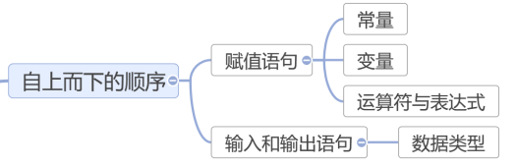
那么现在请同学们将刚才课堂活动文件夹重命名为班级姓名打包上传上交，没完成也没关系，我看一下大家的思路和学习情况，下节课给予反馈。

课时2
课前准备（3min）：
复习课本第18至31页，回顾算法的三种基本结构，流程图规范表示与Python语言的基础知识；
预习第32页，了解分支语句。
自学检测（2min）：
（1）下列程序的基本结构属于( A )
a＝9
b＝a＋1
c＝a＋b
print(a，b，c)
A.顺序结构 B.分支结构 C.循环结构 D.树形结构
（2）Python执行4**2，结果输出为（ D ）
A.8 B.2 C.6 D.16
（3）下列代码哪一个是单分支语句（ B ）
A.for i in range(6)
print(i,end=””)
B.if v>7.91:
print(“飞船成功飞行！”)
C.a=1;b=2;print(a,b)
D.v=float(input(“请输入速度（千米/秒）：”))
环节一：明确学习目标（1min）
1、通过计算BMI指数公式，了解Python语言基础知识，认识顺序结构与赋值语句，掌握顺序结构语句的一般格式和使用方法。
2、通过计算BMI指数分类等级，了解分支结构与if语句，掌握分支结构语句的一般格式和使用方法。
3、依据分析实际问题需求，掌握合理选用顺序、分支结构编写简单程序解决实际问题的方法，感受计算机程序在提高问题解决效率中的作用和数字化工具对于提高学习效率的优势。
环节二：创设项目情境，导入课题内容（3min）
情境设计：秋季运动会-体质健康
上节课，我们了解了每个人各自的BMI指数及对应的身体状况，依据建议，可以判断自己的体质情况，与未来如何更好地调整生活与体质。
建议：
偏瘦：你的BMI指数偏低，属于偏瘦。建议你饮食方面不要偏食和挑食，可适量增加高蛋白食品（鸡蛋，牛奶，花生等）。摄入足够蛋白质的情况下，宜多进食一些含脂肪、碳水化合物（即淀粉、糖类等）较丰富的食物。
每天应抽出一定的时间来锻炼，这不仅有利于改善食欲，也能使肌肉强壮、体魄健美。在运动方式上，建议在跑步机进行慢跑，因为人在慢跑的时候肠胃蠕动次数明显增多，这样可以消耗人体能量，在进餐时胃口就好。
瘦：你的BMI指数较低，属于瘦。告诉你，高蛋白、高热量饮食绝对系健康增重者的首选。少食多餐、同补充消化酵素以增加对食物的消化吸收率亦都好重要。哪些是高蛋白、高热量食品？高蛋白：鸡蛋、牛奶、肉类、海鲜等，高热量：米饭、土豆、番薯、南瓜、芋头等。另外建议瘦弱的朋友，进行一些力量运动，如杠铃、哑铃等等。
正常：你的BMI指数正常，是最好的身体状态。建议你还是要通过适当的健身来继续保持这种fit身材，当然如果想练出腹肌，可以通过专业的运动完善身材的线条及健康的质量。
超重：你BMI指数超重了，就是说你稍微有点胖了。建议你实行“管的住嘴迈的开腿”的健身方法，少吃零食、甜膩、油炸、油煎之类高热量食物，多吃蔬菜水果和膳食纤维及富含营养但是低热量的食品，同时开始做有氧运动，类似于跑步、健身车、划船器、游泳等，提高代謝速率，加速消耗体内的脂肪和热量。
肥胖：你BMI指数已经超标了，你已经达到肥胖一族的标准。建议不能吃垃圾食品和过于油腻的食物，多吃富含营养但是低热量的食品,例如大豆、绿色蔬菜、无脂或低脂的牛奶、没有添加食用香料和奶精的燕麦片等，不喝酒，不喝饮料，多喝水，每天坚持1个小时以上的中等或高等强度运动，例如跑步、游泳、跳绳、登山等，当然要根据个人实际身体情况，可以一次完成，也可以分次进行。
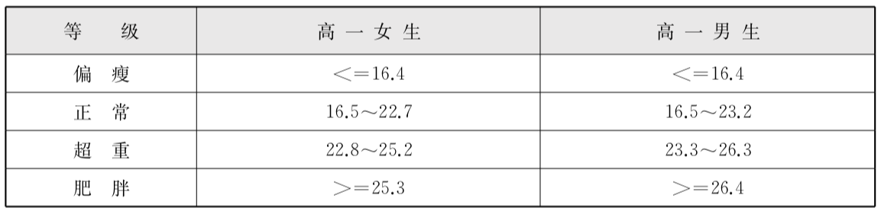
太胖或太瘦都不是健康的姿态，需要通过适度运动进行调整，当然，运动会上的剧烈运动不适宜参加。
而在另一个校园里，秋季运动会前，小平凡也在计算了自己的BMI指数后，陷入了纠结。
环节三：分支结构和if语句知识点学习（23min）
看到自己的BMI指数与标准体重，小平凡一度幻想自己产生了错觉，怎么可能与标准体重差异如此之大，但是回忆过往，初中暴饮暴食，高中熬夜学习，如果人生可以重来，那么他一定……
提问：请同学们猜一猜他在想如果什么，那么会怎么样？
回答：很多种可能回答。
理答：随机应变，（引导回正途）我猜想，小平凡在想如果时间倒退到高中刚开学，那么他一定生活规律，趁早减肥。我猜想，小平凡在想如果时间倒退回初中，那么他一定不暴饮暴食，饮食健康，还有更多的可能。
中文的如果似乎不可能实现了，而用英文表示还有点希望。
如果，英文是if，表示的是我们计算机的分支语句，
单分支语句：
if t==“时间倒退到高中刚开学”：
print（“那么他一定生活规律，趁早减肥。”）
if t==“时间倒退回初中”：
print（“那么他一定不暴饮暴食，饮食健康。”）
知识点：分支结构： 也称为选择结构，是一种根据给定的条件进行判断的结构。（回顾上节课算法知识点：流程图菱形表示判断框，提供条件）其重点是分支语句if语句。
if 条件：
语句或语句组（用缩进表示同一语句组）
if是如果，冒号是那么，如果后面一定跟着条件，那么衔接词也必不可少，后面即是满足条件后的处理情况。
条件是分支的关卡，只有判断是否可行，依据最后布尔值True，False决定下一步的前进方向，True则那么处理，False代表错过了该选择。
虚拟的人生可以做梦，条件满足则愿望实现，而真实的人生不容反悔。小平凡也不可能吃到后悔药了。
活动一：小平凡开始运动了，他运动的时间决定了他运动的效果。运动超过半小时，体重减轻，否则，运动无效。而此时，他运动了120分钟，请同学们依据课本第32页学习双分支语句，参考判断飞船是否能升空代码，试着写一写程序，判断小平凡是否能减重。
根据课堂活动文件夹中的活动一提示word文档按步思考解决该问题，记得保存流程图和代码至课堂活动文件夹（课后上交）。
请一位同学演示，解释思路，运行，评价整体状况，如果出错，提问另一个同学帮助发现问题，思考改正。最后将正确思路和答案解释演示。
活动二：运动会前，经过一段长时间的运动减肥历程，小平凡的体重减到了62kg，身高还是171cm。此时，他了解到了根据BMI数值可以判断体重等级，请根据提示补充完整代码，计算小平凡的体重等级。
根据课堂活动文件夹中的活动二提示word文档，依据提示按步完成活动任务，完成后保存至课堂活动文件夹中（课后上交）。
请同学演示结果，评价，教师解释演示。
小平凡的运动会前成功瘦身，借助小平凡的经历，我们发现成绩很重要，但健康，体质也不容易忽视，未来我们的发展离不开健康的体魄。
借助编程这两节课，我们实现了BMI指数计算与等级分类，共同了解了顺序结构与分支结构的主要语句。接下来，通过练习回顾本节课知识点。
环节四：总结巩固（10min）
1、选择题
(1)下面的Python程序段运行后的输出结果是(B)。
age＝12
If age>=18：
print（“你已经成年，欢迎进入网吧”）
else：
print（“未满18岁，禁止进入”）
Ａ．你已经成年，欢迎进入网吧
Ｂ．未满18岁，禁止进入
Ｃ．“你已经成年，欢迎进入网吧”
Ｄ．“未满18岁，禁止进入”
- 编程练习题：只有健康作息的保证，才能有效调整体质健康，依据熬夜时间表，请将编程练习题文件夹中程序补充完整，输入时间数据，判断该同学23：30入睡是否影响身体健康？
时间 | 身体健康需求 | 身体健康影响
21:00-23:00 | 免疫系统排毒，需要安静或听音乐 | 不入睡，不影响身体健康
23:00-3:00 | 排毒，造血，需在熟睡中进行 | 不入睡，影响身体健康

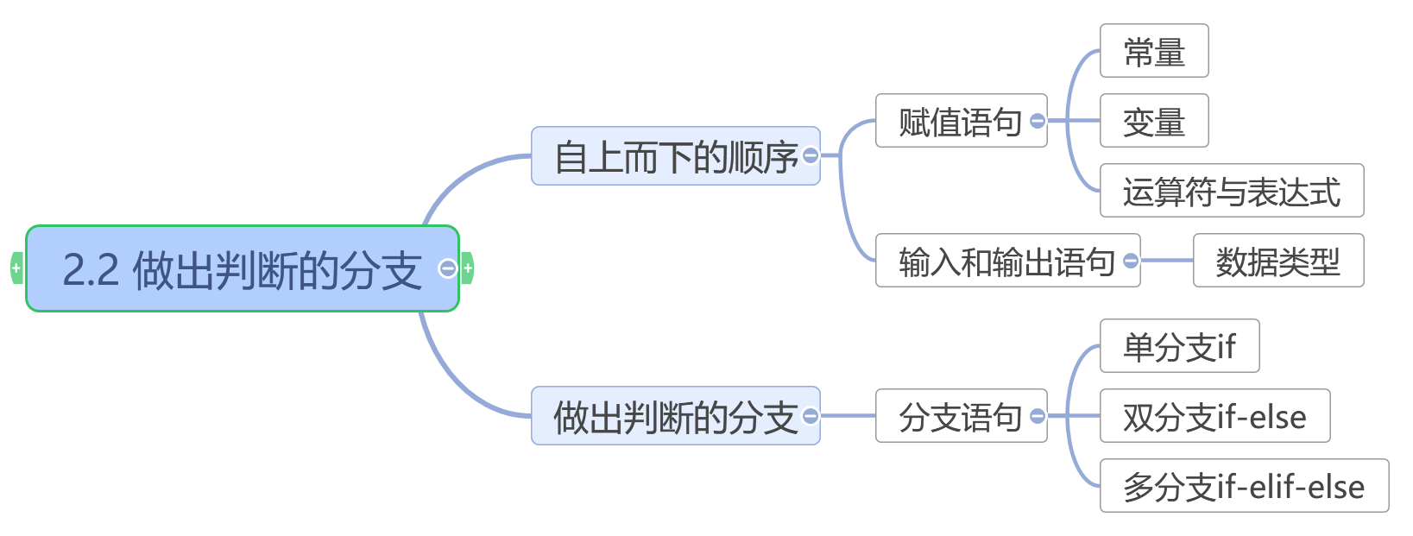
思维导图总结梳理2.2节知识点。
环节五：拓展延伸（1min）
扩展知识：
python注释语句
增加程序可读性，也是为了程序员之间能够快速接手彼此间任务的好习惯，对我们做题而言，也是很好的提示信息。
（单行#，多行三个引号（单或双）作为开头和结尾）
那么现在请同学们将刚才课堂活动文件夹重命名为班级姓名打包上传上交，没完成也没关系，我看一下大家的思路和学习情况，下节课给予反馈。
【板书设计】
2.2 做出判断的分支
阶段：顺序结构-BMI公式 input（）/print（）
数据类型 整型 常量vs变量
浮点型 赋值号“=”->赋值语句
字符型 操作数+运算符->表达式
布尔型
……
运动会
体质健康
分岔路口：分支结构-根据BMI数值判断评价体质健康标准：if语句
单分支if
双分支if-else
多分支if-elif-else

